소프트웨어 분석 설계

14주차

20170677 오융택

1. 연습문제 1번
   1. 각 클래스의 기능 설명하기

BasicEMailContent : 기본적으로 문자열 Content를 반환하는 클래스

ExternalEMailContent : BasicEMailContent을 상속받아 추가적으로 Disclaimer라는 문자열을 추가하는 addDisclaimer 라는 메소드를 확장하는 자식 클래스

SecureEMailcontent : BasicEMailContent을 상속받아 암호화했다는 문자열을 출력하는 encrypt 메소드를 추가적으로 가지고 있는 자식 클래스

* 1. 클래스 다이어그램 작성하기

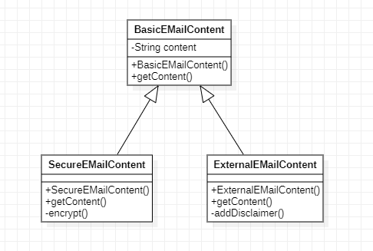

* 1. Client코드 실행 결과 작성하기

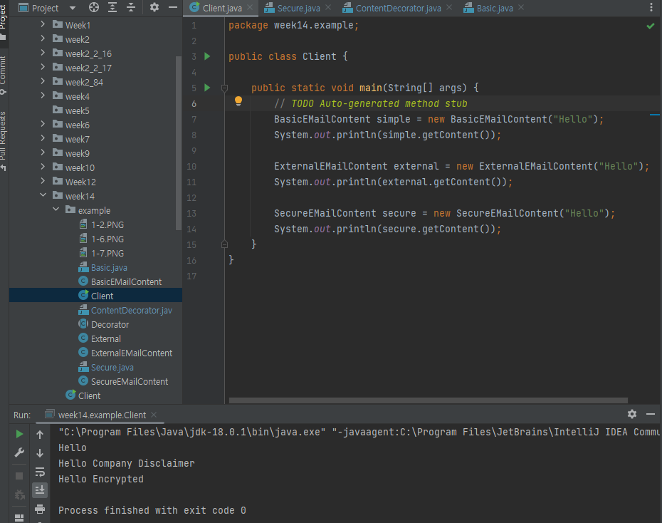

* 1. ~~OCP위반 설명하기~~

~~XXXXXXXXXXXXXXXXXXXXXXXXXXXXXXXXXXXXXXXXXXXXXXXXXXXXXXXXXXXXXXXXX~~

* 1. 데커레이터 패턴을 활용해 취약점 개선하기

데커레이터 패턴을 활용하면 필요한 기능을 추가적으로 조합하여 합체로봇 만들듯이 인스턴스를 찍어낼 수 있다. 이렇게 하면 새로 생긴 기능(Ex 번역하기)와 같은 기능을 OCP위배 없이 추가할 수 있다.

* 1. 개선된 설계를 클래스 다이어그램으로 표현하고 간단히 설명하기

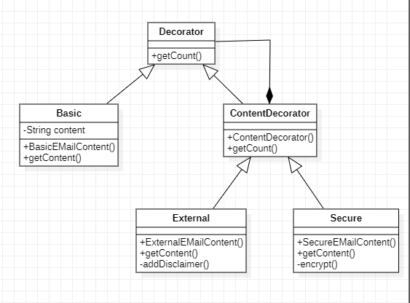

* 1. Meta 다이어그램으로 표현하기

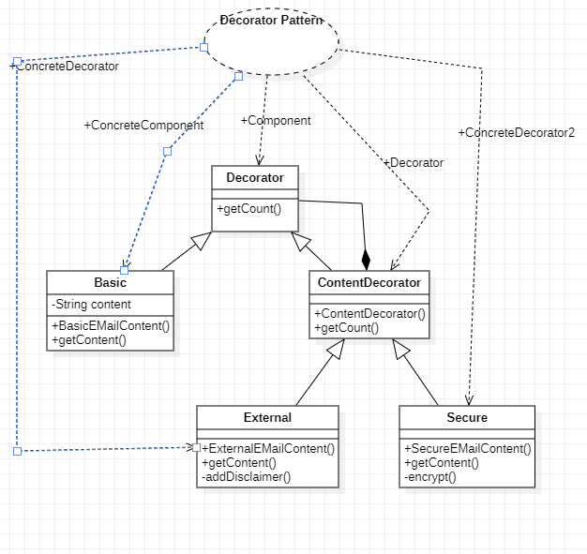

* 1. 코드 작성하기

Decorator.java

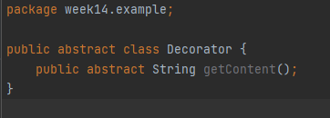

Basic.java

ContentDecorator.java

External.java

Secure.java

* 1. Client 클래스 재작성하고 Decorator패턴 추가하기

Transcribe.java

Client.java

